Отчёт по лабораторной работе №4

Создание и процесс обработки программ на языке ассемблера NASM

Юсупова Ксения Равилевна

Содержание

# 1 Цель работы

Освоение процедуры компиляции и сборки программ, написанных на ассемблере NASM.

# 2 Задание

Написать программы, которые выведут “Hello world!” и имя с фамилией.

# 3 Выполнение лабораторной работы

## 3.1 Программа Hello world!

Создаем каталог для работы с программами на языке ассемблера NASM(рис. 1).

Создали каталоги с помощью команды mkdir

Рис. 1: Создали каталоги с помощью команды mkdir

Переходим в созданный каталог (рис. 2).

Перешли в каталог с помощью команды сd

Рис. 2: Перешли в каталог с помощью команды сd

Создаем текстовый файл (рис. 3).

Создали текстовый файл hello.asm

Рис. 3: Создали текстовый файл hello.asm

Открываем данный файл в текстовом редакторе (рис. 4).

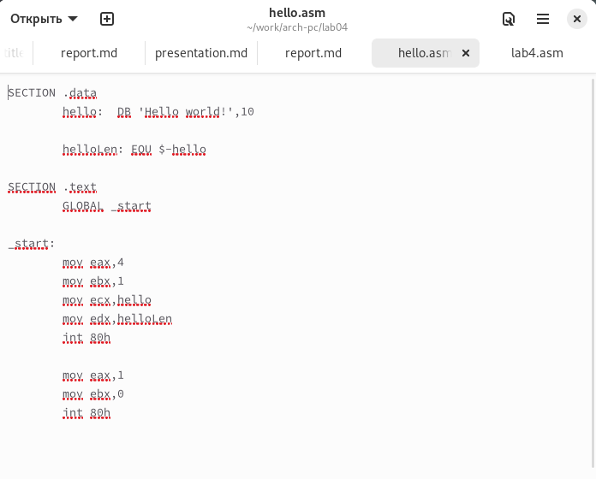

Рис. 4: Открыли файл и заполнили его по примеру

## 3.2 Транслятор NASM

Для компиляции приведённого выше текста программы «Hello World» используем команду NASM (рис. 5).

Использовали команду NASM

Рис. 5: Использовали команду NASM

С помощью команды ls проверяем, что объектный файл был создан (рис. 6).

Использовали комаанду ls

Рис. 6: Использовали комаанду ls

## 3.3 Расширенный синтаксис командной строки NASM

Компилируем исходный файл hello.asm в obj.o и проверяем его создание с помощью ls(рис. 7).

Преобразовали файл hello.asm в obj.o и проверили его создание

Рис. 7: Преобразовали файл hello.asm в obj.o и проверили его создание

## 3.4 Компоновщик LD

Передаем объектный файл на обработку компоновщику и проверяем создание файла hello с помощью ls (рис. 8).

Использовали команду ld и проверили создание файла

Рис. 8: Использовали команду ld и проверили создание файла

Передаем объектный файл на обработку компоновщику и проверяем создание файла hello с помощью ls (рис. 9).

Использовали команду ld и проверили создание файла

Рис. 9: Использовали команду ld и проверили создание файла

Смотрим формат командной строки LD, который можно увидеть, набрав ld –help.(рис. 10).

Просмотрели формат командной строки LD

Рис. 10: Просмотрели формат командной строки LD

## 3.5 Запуск исполняемого файла

Запускаем на выполнение созданный исполняемый файл (рис. 11).

Использовали команду ./hello

Рис. 11: Использовали команду ./hello

## 3.6 Задание для самостоятельной работы

Создаем копию файла hello.asm с помощью команды cp (рис. 12).

Использовали команду cp

Рис. 12: Использовали команду cp

Открываем файл и редактируем его (рис. 13).

Открыли файл в текстовом редакторе gedit

Рис. 13: Открыли файл в текстовом редакторе gedit

Вносим изменения в текст программы в файле lab4.asm так, чтобы вместо Hello world! на экран выводилась строка с вашими фамилией и именем (рис. 14).

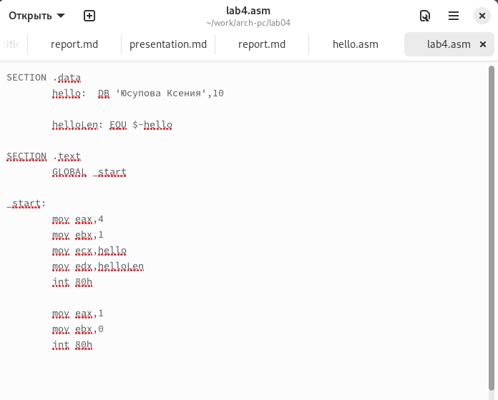

Рис. 14: Отредактировали файл для своего имени и фамилии

Прописываем команды для работы файла и запускаем программу (рис. 15).

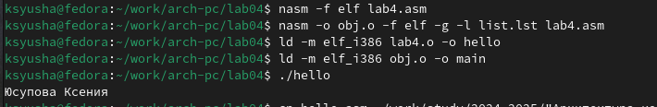

Рис. 15: Запускаем программу и проверяем результат

Прикрепляем файлы hello.asm lab4.asm (рис. 16).

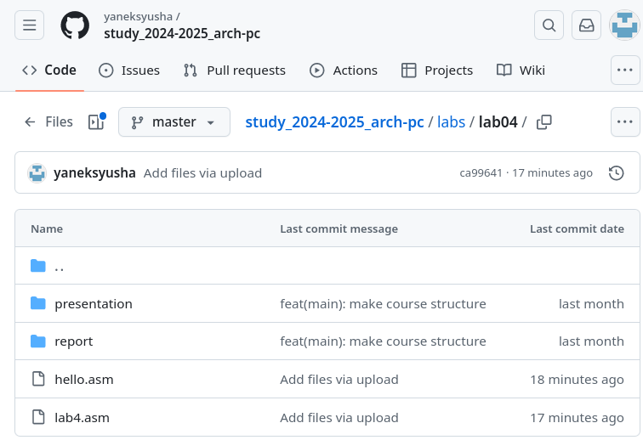

Рис. 16: Проверили пркрепление файлов

# 4 Выводы

Мы освоили процедуры компиляции и сборки программ, написанных на ассемблере NASM.